HƯỚNG DẪN SỬ DỤNG PHẦN MỀM LƯU TRỮ BÀI THI
HỘI GIẢNG NHÀ GIÁO GIÁO DỤC NGHỀ NGHIỆP

Bước 1. Đăng nhập hệ thống
Vào đường link https://hoigiangnhagiao2018.qtsc.com.vn để đăng nhập phần mềm
- Tên đăng nhập là địa chỉ email đơn vị đăng ký
- Mật khẩu đăng nhập đã được Ban tổ chức gửi vào email đơn vị đăng ký (trường hợp không nhận được mật khẩu liên hệ với Ban tổ chức để được cấp lại mật khẩu mới).
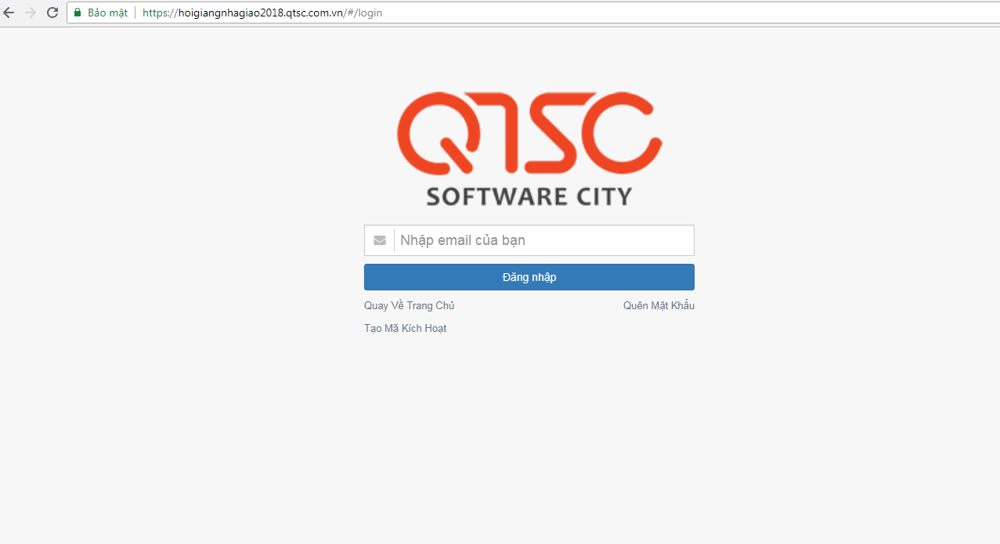

Bước 2. Xử lý nội dung
Khi đã vào được phần xử lý, mỗi đơn vị sẽ thấy được giáo viên của trường mình đăng ký tham gia thi
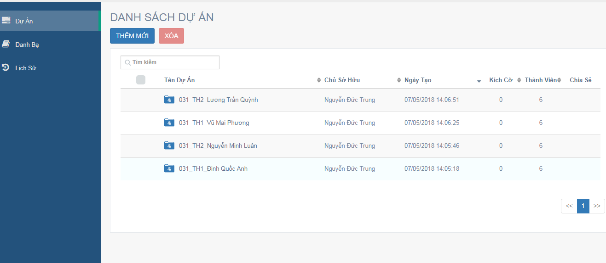
Tiếp tục click vào tên giáo viên muốn upload bài thi lên.

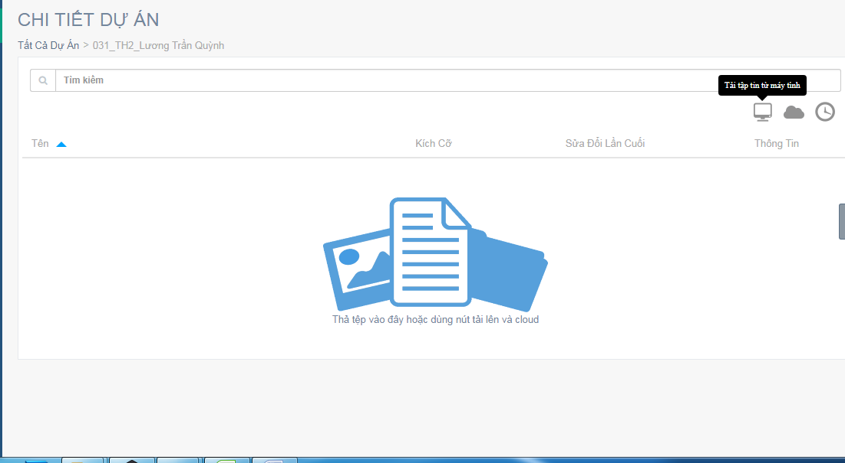

Chọn “Tải tập tin từ máy tính” để tiến hành upload bài thi của giáo viên.

Lưu ý:
- File upload là file .pdf đã được đóng dấu, ký tên và file .docx.
- Đơn vị chỉ được upload bài thi, không được quyền xoá. Trường hợp muốn thay đổi, chỉnh sửa liên hệ Ban tổ chức để được hướng dẫn thêm.
Nếu có vướng mắc trong quá trình thực hiện, vui lòng liên hệ đồng chí Nguyễn Đức Trung – chuyên viên phòng Giáo dục nghề nghiệp Sở:
Email: ndtrung.sldtbxh@tphcm.gov.vn hoặc trung duc166@gmail.com
Điện thoại: 0977654552

